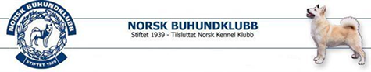
Møteplan
Oppdretterseminar 30-31 oktober 2021

Lørdag 30 oktober
10:30-11:00 Registrering, kaffe + litt å bite i
11:00-11:30 Velkommen/introduksjon
11:30-13:30 Foreleser Frode Lingaas
- Genetisk variasjon -innavl-slektskap
- HD-index
- Spørsmål til foredragsholder
13:30-14:15 Lunch
14:15-16:00 Foreleser Astrid Indrebø
- Avl og oppdrett
- Avlsrestriksjoner i forhold til HD
- Innavlsgrad, NKK etiske krav og anbefalinger
- Matadoravl, NKK etiske krav og anbefalinger
- Epilepsi
16:00-16:10 Kaffe + litt å bite i
16:10-16:30 Spørsmål til foredragsholder
16:30-18:00 Gruppearbeid/oppsummering for dagen
19:00 Middag

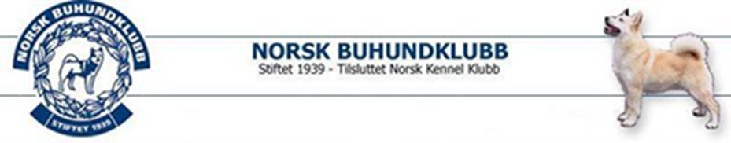

Søndag 31 oktober
09:00-11:00 Foreleser Terje Lindstrøm
- Rasens og klubbens historie
- Rasekompendium
- Spørsmål til foredragsholder
11:00-11:10 Kaffe + litt å bite i
11:10-13:00 Foreleser Avlsrådet
- RAS
- Helseprogrammet
- Gjennomgang av Norsk Buhundklubb sine avlskriterier
- Dispensasjonssøknader, rutiner og registrering
- Spørsmål til foredragsholder
13:00-13:45 Lunch
13:45-15:00 Gruppeoppgaver/diskusjoner/oppsummering
15:00-15:30 Oppsummering av seminaret
- Arbeid fremover?
- Hvilke emner ønskes tatt opp på fremtidige seminar?
- Hvordan skal fremtidige seminar kjøres, digitalt eller fysisk

Vel hjem

